关于做好2022年秋季学期全国学生资助

管理信息系统应用培训工作

的补充通知

各省、自治区、直辖市教育厅（教委）学生资助管理部门，新疆生产建设兵团教育局学生资助管理部门，各计划单列市教育局学生资助管理部门，中央部门所属各高等学校、党校、会计学院学生资助管理部门：

为深入学习贯彻党的二十大精神，落实国家教育数字化战略行动要求，持续提升学生资助信息化建设与应用水平，更好满足各地各校的工作需要，推动全国学生资助管理信息系统（以下简称资助系统）全面应用和数据质量全面提升，经综合研判疫情防控态势，全国学生资助管理中心决定将原定于2022年11月29日—30日开展的秋季学期资助系统应用培训工作，调整至12月28日召开，现将有关工作补充通知如下。

一、培训对象

1.各级学生资助管理部门相关负责人，以及本部门资助系统操作人员；

2.各级各类学校学生资助管理部门相关负责人，以及本校资助系统操作人员。

二、培训内容

1.总体部署2022年秋季学期全国学生资助网络安全和信息化工作，通报2022年秋季学期资助系统应用情况。

2.培训资助系统学前、义教、普高、中职、本专科和研究生等六个子系统的功能模块和应用操作，重点讲解本次系统新增功能操作；讲解资助系统在应用中的常见问题及解决办法。

三、培训安排

1.培训时间。2022年12月28日9:00—12:00。

2.培训方式。本次培训采取在线直播的方式进行，直播平台选用“腾讯会议”。参训人员在计算机或手机浏览器输入直播链接地址，或者使用手机扫描直播二维码进行观看。

直播链接：https://meeting.tencent.com/l/PQIZDb0Jk78F

直播密码：202212

直播二维码：

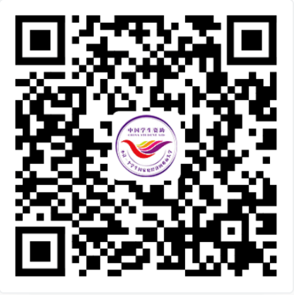

四、培训要求

1.高度重视、精心组织。各省级学生资助管理部门要高度重视此次系统培训工作，结合本地实际和疫情防控要求，精心组织、协调各类培训对象参加培训，并提醒所有参训人员提前准备好电脑或手机等设备，以便在线观看培训直播。

2.会前自学、注重效果。为提高培训质量、保障培训效果，各省级学生资助管理部门应及时将培训要求、培训手册与《关于做好2022年全国学生资助管理信息系统第三次功能升级与秋季学期系统应用培训工作的通知》（教助中心〔2022〕60号）转发给所有参训人员，明确要求预先学习文件内容。

3.全程参与、及时签到。所有参训人员应提前进入直播间，准时参加培训会议，并根据培训日程安排，全程参与观看相关培训直播。各单位在培训期间要组织本单位所有参训人员及时完成线上签到工作。

签到链接：

https://docs.qq.com/form/page/DWEtpaEpJdm1OR3Vp

签到二维码：

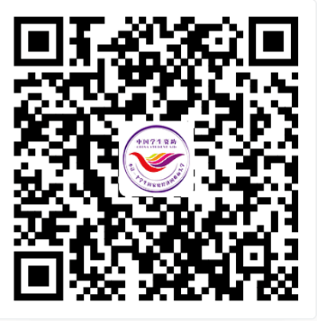

4.逐级督办、全面应用。本次培训结束后，各省级学生资助管理部门要充分利用培训成果，适时开展资助系统应用督办，全面落实系统应用要求，确保将培训内容和要求传达到位、到人，切实提升学生资助信息化应用水平。

联系人及联系方式：

张一凡 010—66092038，zhangyifan@moe.edu.cn

附件：2022年秋季学期全国学生资助管理信息系统

培训日程

全国学生资助管理中心

2022年12月26日

附件

|  |  |  |  |  |  |
| --- | --- | --- | --- | --- | --- |
| **2022年秋季学期全国学生资助管理信息系统培训日程** | | | | | |
| 培训日期：2022年12月28日 | | 主持人： | | 全国学生资助管理中心 | |
| 信息管理处副处长（主持工作） 焦旭 | |
| **培训时间** | **培训内容** | | **领导/讲师** | | **培训对象** |
| 09:00—09:40 | 总体部署2022年秋季学期全国学生资助  网络安全和信息化工作 | | 全国学生资助管理中心  副主任 涂义才 | | 全体参训人员 |
| 09:40—11:00 | 培训资助系统新增功能模块和应用操作 | | 中科软科技股份有限公司  工程师 赵智龙 | |
| 11:00—12:00 | 讲解资助系统应用常见问题和解决办法 | |

**温馨提示：各单位在培训期间要组织本单位所有参训人员及时完成线上签到工作。**